Contenido

5. Modelado de casos de uso 2

5.1. CU26-Cargar Fichero XML 2

Descripción y Frecuencia 2

Precondiciones y Postcondiciones 2

Escenario principal 2

Escenarios excepcionales o alternativos 3

Diagrama de actividad 3

Descripción de la interfaz 3

5.2. CU11-Modificar elemento de Software 5

Descripción y Frecuencia 5

Precondiciones y Postcondiciones 5

Escenario principal 5

Escenarios excepcionales o alternativos 6

Diagrama de actividad 7

Descripción de la interfaz 8

5.3. CU14-Borrar usuario cliente 9

Descripción y Frecuencia 9

Precondiciones y Postcondiciones 9

Escenario principal 9

Escenarios excepcionales o alternativos 10

Diagrama de actividad 10

Descripción de la interfaz 11

5.4. CU34-Crear tareas asociadas a petición 12

Descripción y Frecuencia 12

Precondiciones y Postcondiciones 12

Escenario principal 13

Escenarios excepcionales o alternativos 13

Diagrama de actividad 13

Descripción de la interfaz 14

5. Modelado de casos de uso

5.1. CU13-*Cargar Fichero XML*

Descripción y Frecuencia

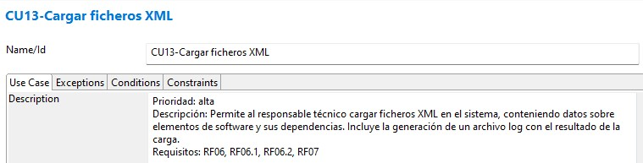

Precondiciones y Postcondiciones

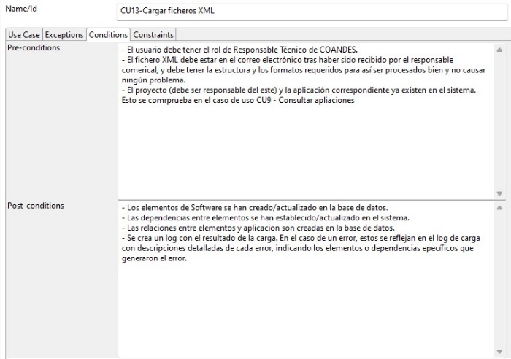

Escenario principal

|  |  |
| --- | --- |
| **Actor** | **Sistema** |
| 1. Selecciona la opción para cargar un fichero XML en una aplicación. | 2. El sistema muestra una interfaz para seleccionar el fichero XML |
| 3. Selecciona el fichero XML. | 4. El sistema valida el formato del fichero XML. |
|  | 5. El sistema procesa el contenido del fichero XML, creando o actualizando los elementos SW. |
|  | 6. El sistema establece/actualiza las dependencias entre los elementos. |
|  | 7. El sistema genera un fichero log con el resultado del proceso. |
|  | 8. El sistema muestra un mensaje de confirmación indicando la finalización de la carga y dando la opción para acceder al fichero log. |

Escenarios excepcionales o alternativos

**Escenario alternativo 1: Formato de fichero XML incorrecto**

* Si el sistema detecta que el formato del fichero XML no es válido:
  1. Muestra un mensaje de error indicando que el formato del fichero es incorrecto.
  2. Salta a los pasos 7 y 8 del escenario principal.

**Escenario alternativo 2: Cancelar acción de la carga de fichero**

* Si el autor cancela la acción
  1. Después del paso 3 del escenario principal pulsa el botón pulsar y finaliza.

Diagrama de actividad (REVISAR ESTO)

Descripción de la interfaz (REVISAR ESTO)

En la pantalla principal del personal técnico responsable, se elige la opción “Cargar Fichero”

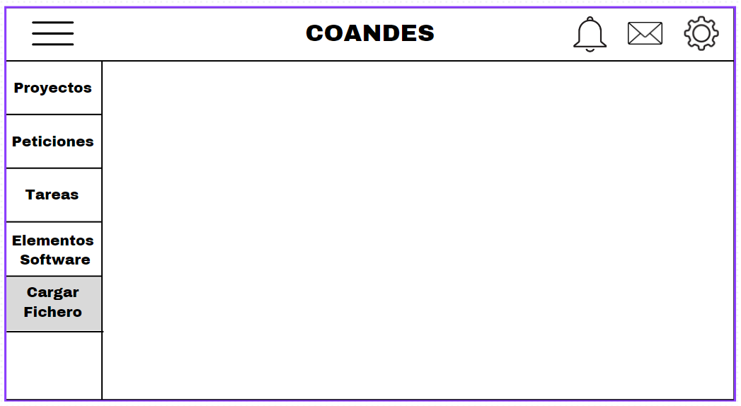

Saldrá una pantalla para cargar el fichero XML manualmente y elegir a que aplicación corresponde a partir del identificador.

5.2. CU16-Modificar elemento de Software

Descripción y Frecuencia

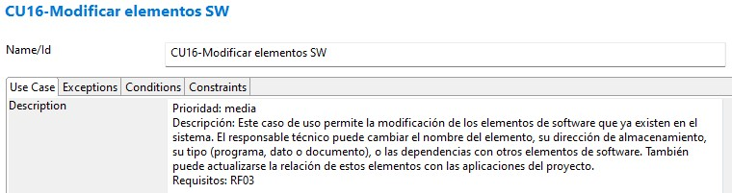

Precondiciones y Postcondiciones

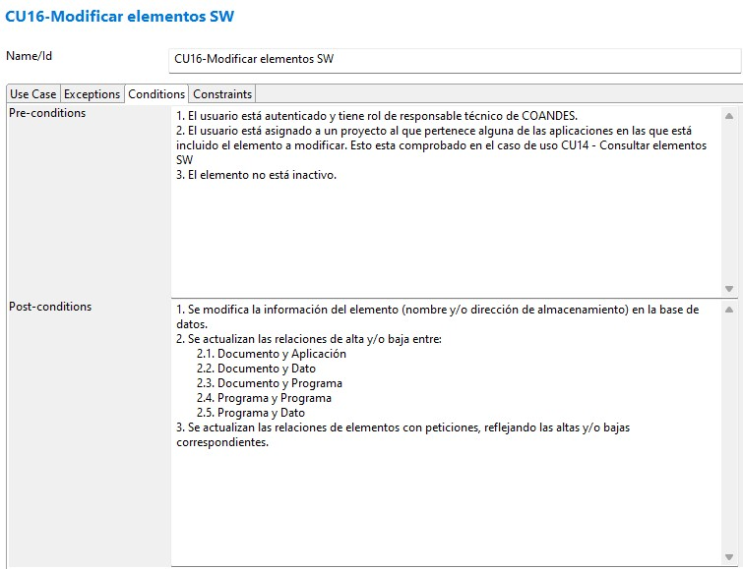

Escenario principal

|  |  |
| --- | --- |
| Actor | Sistema |
| 1. El usuario selecciona la opción "Modificar Elemento de Software". | 2. El sistema verifica que el usuario está autenticado y tiene rol de responsable técnico de COANDES y que el usuario está asignado a un proyecto al que pertenece alguna de las aplicaciones en las que está incluido el elemento a modificar. Si no cumple con esas condiciones, muestra un mensaje de error y termina el caso de uso. |
|  | 3. El sistema muestra los datos actuales del elemento a modificar. |
| 4. El usuario confirma que desea modificar el elemento. | 5. El sistema pregunta si el usuario desea cambiar la lista de elementos relacionados. |
| 6. El usuario decide si quiere modificar las relaciones. | 7. El sistema busca las peticiones en desarrollo en las que el elemento a modificar está en la lista inicial y pide confirmación para proceder. |
| 8. El usuario confirma para continuar. | 9. El sistema muestra los elementos relacionados actuales. |
| 10. El usuario selecciona los elementos que desea dar de baja y añade nuevos elementos si es necesario. | 11. El sistema genera una nueva lista de elementos relacionados para cada petición en desarrollo en las que esté el elemento a modificar en la lista inicial y compara con la lista anterior. |
|  | 12. El sistema identifica los elementos que deben ser eliminados, incluyendo el inicial si corresponde. |
|  | 13. Para cada petición en desarrollo afectada, el sistema busca las tareas de los elementos que deben eliminarse. |
|  | 14. El sistema muestra los elementos que tienen tareas no cerradas con horas cargadas y notifica que no se pueden eliminar esas relaciones. Pide confirmación para continuar. |
| 15. El usuario confirma para continuar con los cambios posibles. | 16. El sistema elimina las relaciones de los elementos que se pueden eliminar y actualiza las peticiones y tareas correspondientes. |
|  | 17. El sistema añade los nuevos elementos relacionados en las peticiones no terminadas donde está el elemento a modificar en la lista inicial, si aún no están presentes. |
|  | 18. El sistema guarda todas las modificaciones en la base de datos. |
|  | 19. El sistema muestra un mensaje de confirmación indicando que los cambios se han guardado exitosamente. |

Escenarios excepcionales o alternativos

**Escenario Alternativo 1: El usuario no confirma la modificación del elemento:**

* Si en el paso 4 el usuario no confirma que desea modificar el elemento:

1. El sistema termina el caso de uso.

**Escenario Alternativo 2: El usuario no confirma la modificación de las relaciones:**

* Si en el paso 7 el usuario no confirma proceder con los cambios en las peticiones en desarrollo:

1. El sistema termina el caso de uso.

**Escenario Alternativo 3: El usuario decide no continuar tras la advertencia:**

* Si en el paso 14 el usuario decide no continuar después de saber que no se pueden eliminar ciertas relaciones:

1. El sistema termina el caso de uso.

**Escenario Alternativo 4: Datos Ingresados No Válidos:**

* Si el sistema detecta datos no válidos en cualquier paso:

1. Muestra un mensaje de error indicando los campos inválidos.
2. Permite al usuario corregir los errores y vuelve al paso correspondiente.

**Escenario Alternativo 5: Error al Guardar Cambios**:

* Si ocurre un error al intentar guardar los cambios:

1. Muestra un mensaje informando que no se pudieron guardar los cambios.
2. Registra el error en el log del sistema para futuras auditorías.
3. Permite al usuario intentar guardar nuevamente o cancelar la operación, regresando al paso 15 del escenario principal.

Diagrama de actividad (REVISAR ESTO)

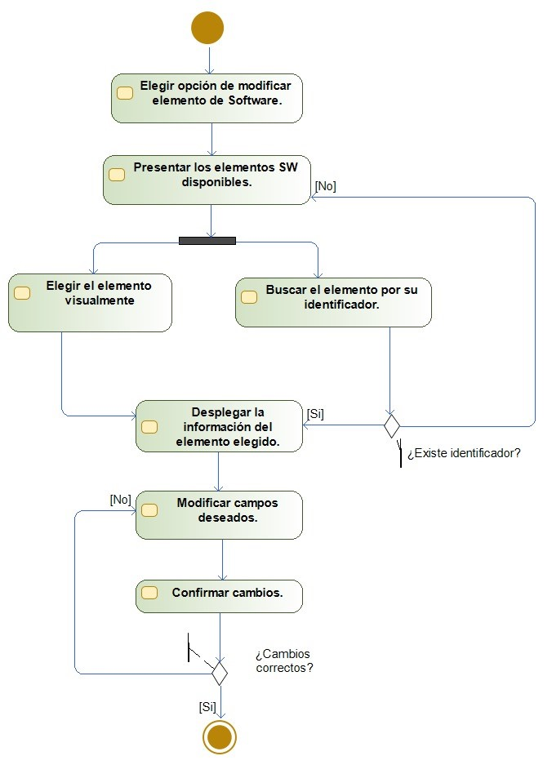

Descripción de la interfaz (REVISAR ESTO)

En la pantalla principal del personal técnico principal puede elegir la opción de “Elementos Software” donde le saldrá una tabla con todos los elementos software, donde puede elegir el elemento a modificar manualmente o por su identificador en la parte inferior.

Una vez elegido el elemento software sale otra pantalla con toda información de dicho elemento permitiendo modificar cualquier campo, ya sea su nombre, tipo o dirección de almacenamiento.

5.3. CU49-Borrar usuarios cliente

Descripción y Frecuencia

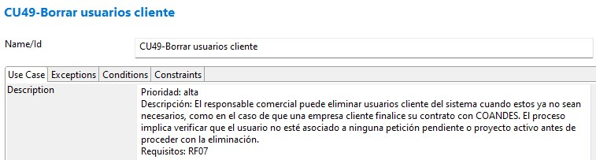

Precondiciones y Postcondiciones

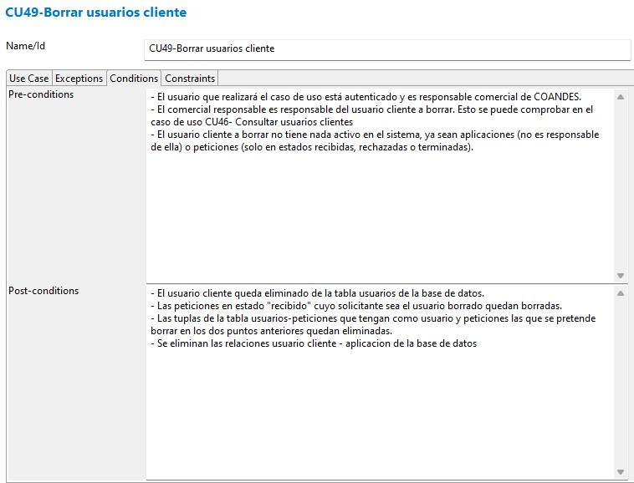

Escenario principal

|  |  |
| --- | --- |
| Actor | Sistema |
| 1. Solicita la eliminación de un usuario cliente específico pulsando el boton de "eliminar". | 2. Confirma que es posible eliminar ese usuario. |
|  | 3. Muestra un listado de las peticiones que serian eliminadas. |
| 5. Confirma la acción de eliminación | 4. Solicita una confirmacion de la accion al comercial |
|  | 6. Elimina las peticiones en estado "recibida", desactiva las que estan en estado "terminadas" o "rechazadas" |
|  | 7. Avisa al comercial que el borrado fue un éxito |

Escenarios excepcionales o alternativos

**Escenario Alternativo 1: No es posible eliminar al usuario cliente.**

* Si tras el paso 1 el usuario cliente a eliminar sería responsable de aplicación y/o tuviera peticiones en estado "en desarrollo" , "pendiente" o "en estudio":
  + (2.) El sistema informa al usuario de que no es posible eliminar al cliente
  + (3.) El sistema muestra al usuario una lista de las peticiones y/o aplicaciones que impiden el borrado
  + (4.) El usuario pulsa el boton de "Aceptar"
  + (5.) Se vuelve al paso 1

**Escenario Alternativo 2: Cancelar el borrado.**

* Si tras el paso 4 el comercial no desea realizar el borrado
  + (5.) El usuario pulsa el boton de cancelar
  + (6.) Se vuelve al paso 1

Diagrama de actividad (REVISAR ESTO)

Descripción de la interfaz (REVISAR ESTO)

En la pantalla principal del responsable comercial aparece la opción de “Clientes” donde se visualiza una tabla con todos los clientes, pudiendo ver sus detalles y al lado teniendo la opción de borrar.

5.4. CU33-*Crear tareas asociadas a petición*

Descripción y Frecuencia

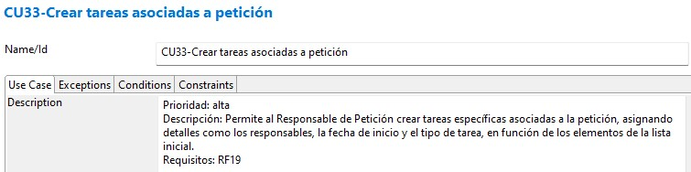

Precondiciones y Postcondiciones

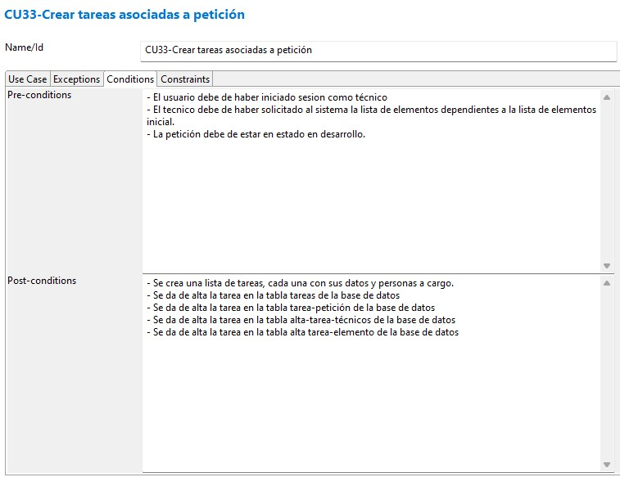

Escenario principal

|  |  |
| --- | --- |
| **Actor** | **Sistema** |
| 1. Pulsa el boton de la interfaz para accceder a su buzon de peticiones. | 2. Muestra el buzon de peticiones. |
| 3. Selecciona la peticion que desea añadir tareas. | 4. Muestra la informacion relativa a la peticion. |
| 5. Pulsa el boton de la interfaz que le muestra todos los elementos realtivos a la peticion. | 6. Muestra una lista de todos los elementos relativos a la tarea. |
| 7. Selecciona un elemento y pulsa añadir tarea. | 8. Muestra una ventana donde introducir los datos relativos a la tarea. |
| 9. Introduce los datos relativos a la tarea y pulsa aceptar. | 10. Confima su acción |

Escenarios excepcionales o alternativos

**Escenario Alternativo 1: Crear otra tarea más**

* Si en el paso 11 se decide crear otra tarea, el usuario vuelve al paso 9.

**Escenario Alternativo 2: Cancelar los cambios realizados**

* Si entre los pasos 7 y 9 se decide cancelar la accion, el tecnico pulsara el boton de cancelar y el sistema le confirma que se han desecho los cambios.

Diagrama de actividad (REVISAR ESTO)

Descripción de la interfaz (REVISAR ESTO)

En el menú principal del responsable técnico, en la que tiene un menú a la izquierda, donde podrá seleccionar la opción “Peticiones”.

Una vez seleccionada la opción, le saldrá todas las peticiones disponibles en el sistema junto con su estado, y lo que puede hacer dependiendo del estado de cada petición.

Para ver los detalles de la petición, pulsará en el botón “Detalles” que aparece al lado de cada petición, donde le saldrá una pantalla con todos los elementos que usa dicha petición, y donde se podrá añadir una tarea y darle al botón “Confirmar” o “Cancelar” según se desea.

Una vez pulsado el botón de añadir tarea se muestra la siguiente pantalla, donde se introducirán los datos correspondientes a la tarea como las fechas inicio y fin de la tarea y su tipo. Además, se tendrán que asignar personas para llevar a cabo dicha tarea. Una vez rellenados esos datos puede pulsar el botón “Aceptar” para confirmar los cambios y la creación de la tarea, o pulsar el botón “Cancelar” para deshacer los cambios creados.

